3D库房管理系统
使用说明书

修订记录：
版本号 | 修订人 | 修订日期 | 修订描述
V1.0 | 张野 | 2018-7-10 | 创建

目录
目录 3
概述 4
1. 登录 4
2. 档案管理 4
2.1. 档案盒管理 4
2.1.1. 查询 4
2.1.2. 新增 5
2.1.3. 修改 6
2.1.4. 删除 6
2.1.5. 上架 7
2.1.6. 下架 7
3. 库房管理 8
3.1. 库房维护 8
3.1.1. 新增 8
3.1.2. 修改 9
3.1.3. 删除 10
3.1.4. 查看 10
3.1.5. 设备管理 11
3.1.6. 密集架管理 12
4. 3D库房 13
4.1. 库房环境监控 13
4.2. 3D库房查看 13
5. 设备管理 13
5.1. 网络摄像机 13
5.2. 设备管理 14
5.3. 预警设置 14
5.4. 报警记录 15
5.5. 设备操作记录 15
5.6. 传感器历史记录 15
6. 系统管理 16
6.1. 管理员管理 16
6.2. 角色管理 16
6.3. 部门管理 17
6.4. 系统日志 17
6.5. 系统配置 18
6.6. 评分设置 18

概述
本系统是用于各单位对库房进行管理，可对库房中各硬件设备进行监测，例如空调，除湿机，气体设备监测，同时可根据真实库房数据模拟出3D库房信息，将电子档案上架到3D库房对应的档案架，跟真实库房完全一致，方便用户对库房进行管理。
编写本实用说明的目的是充分叙述本平台所能实现的功能，使使用者了解本平台的使用范围和使用方法，并为软件的维护和更新提供必要的信息。

登录
用户根据用户名及密码进行系统登录。
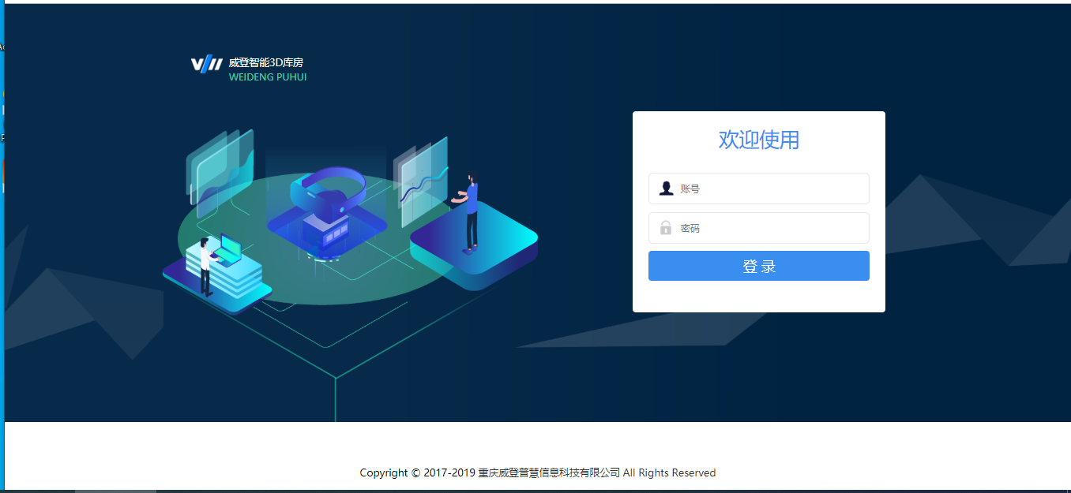

档案管理
主要实现对档案的信息著录及挂接，能够进行电子档案的挂接及下载整理。

档案盒管理
生成档案盒信息，对档案盒信息进行维护和管理，可直接对接库房密集架进行上架下架操作，模拟真实库房中实体纸质档案的上架和下架。

查询
输入档案盒名称可对档案盒信息进行查询，同时可根据档案盒的状态和来源进行组合筛选。
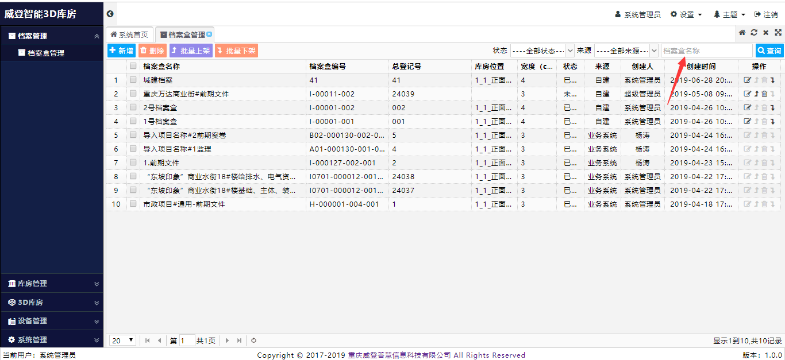

新增
点击新增按钮进入新增界面，新增档案盒信息。
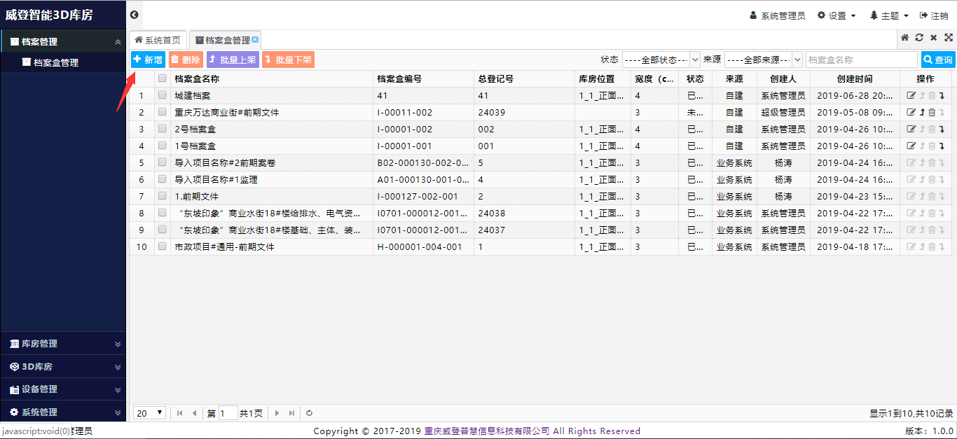
信息完成后点击保存，同时可在档案盒内上传电子文件。
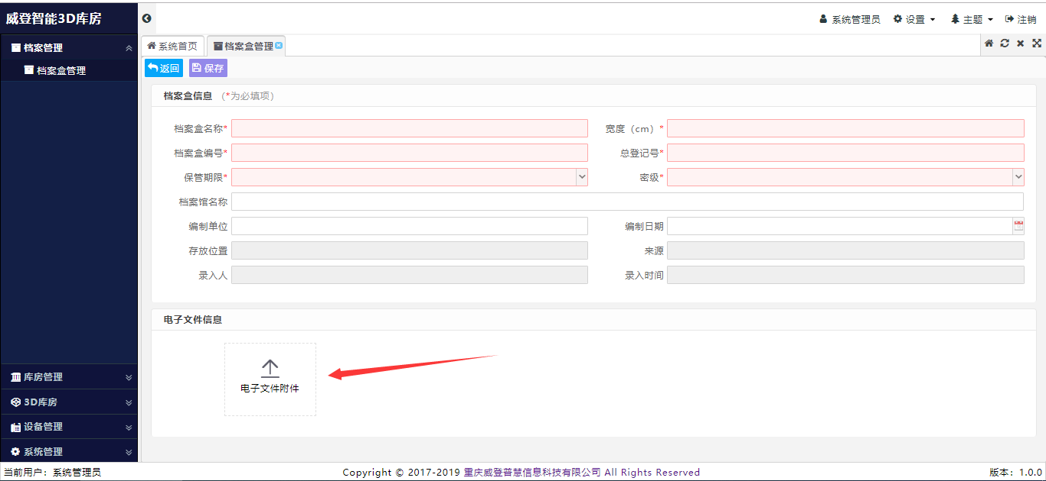

修改
点击修改按钮可修改档案盒信息。
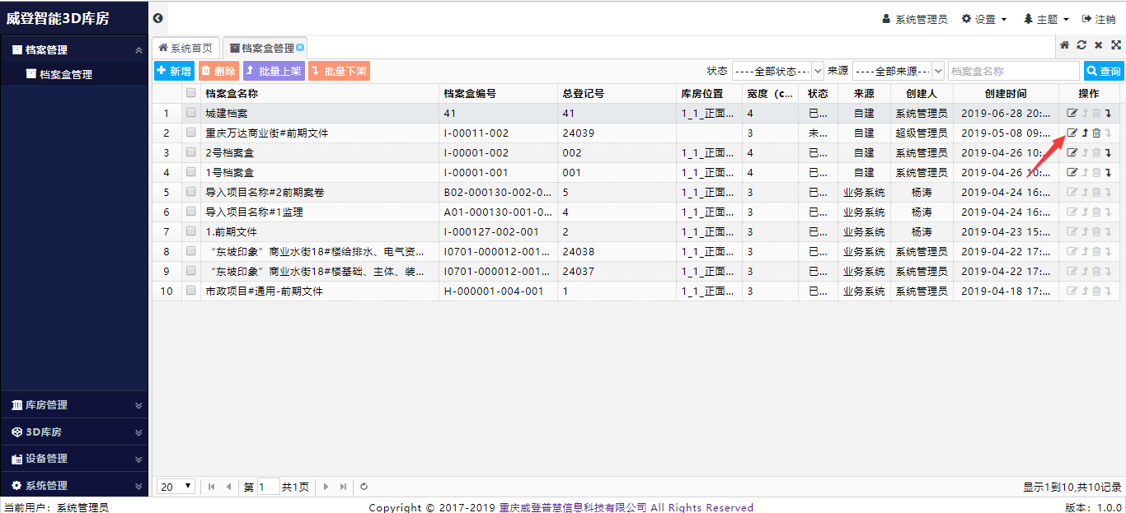
修改完成后点击保存按钮进行保存。
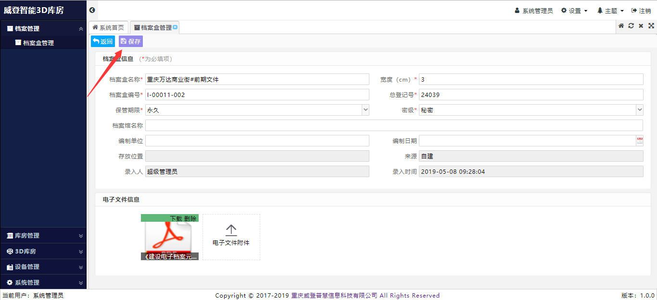

删除
选择需要删除的档案盒信息，删除条件是档案盒没有上架。
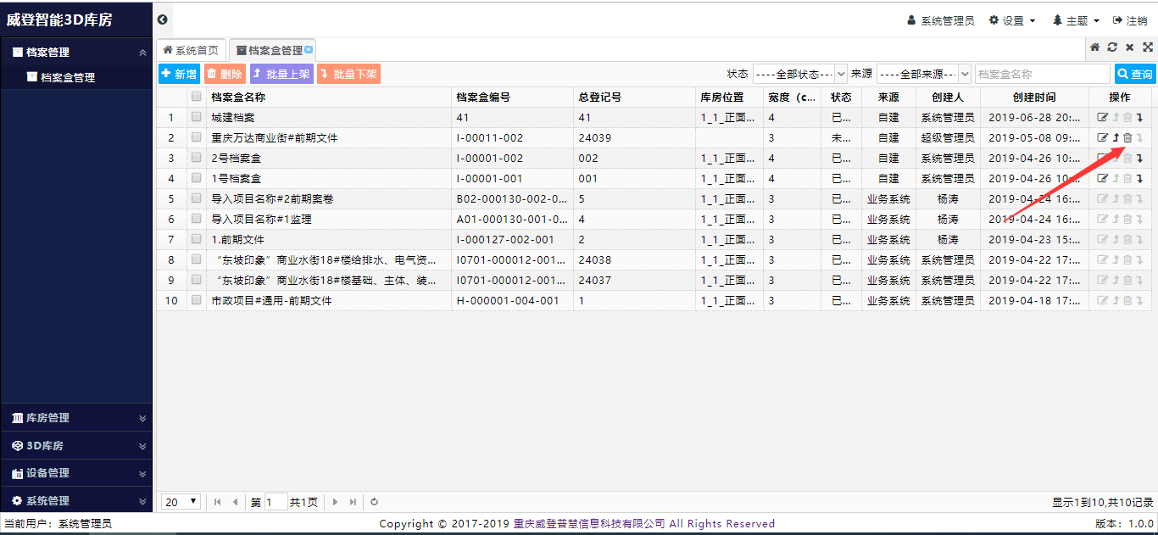

上架
点击上架按钮，对档案盒进行上架操作，上架需要设置自动上架排序或指定位置上架。
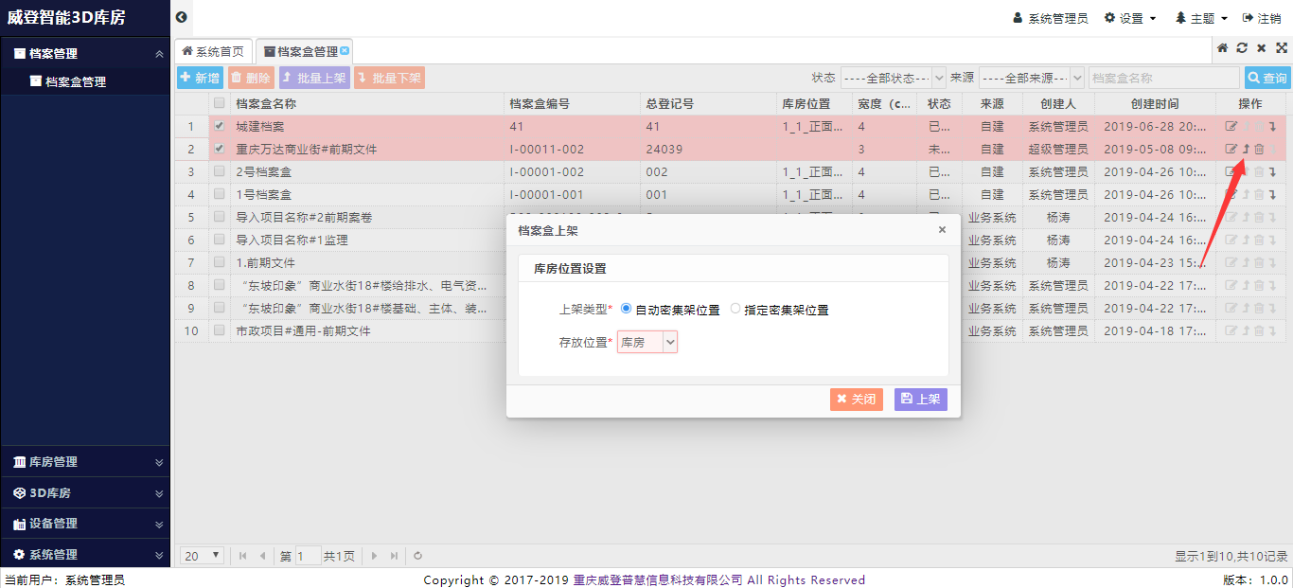

下架
对已经上架的档案盒进行下架操作。
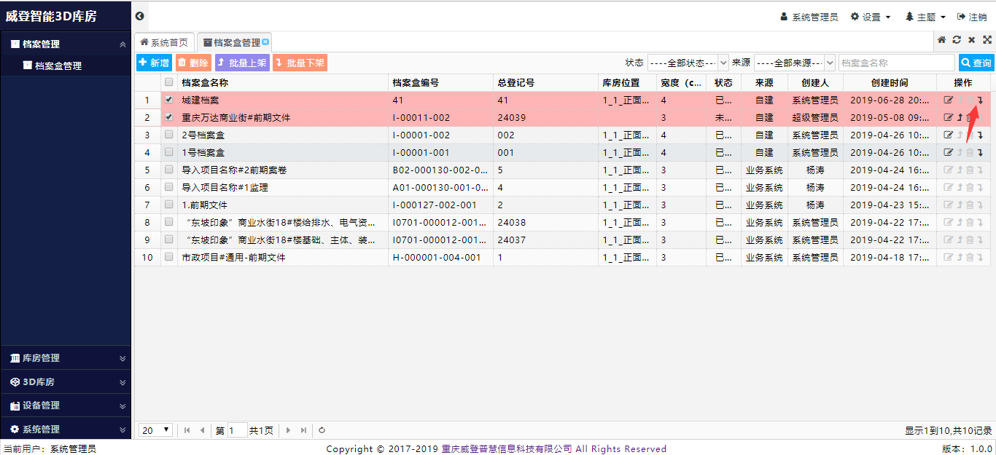

库房管理
主要对库房信息进行管理，可查看虚拟库房信息，同时可在虚拟库房内查看相关电子文件。

库房维护

新增
点击新增按钮，进入库房信息新增界面。
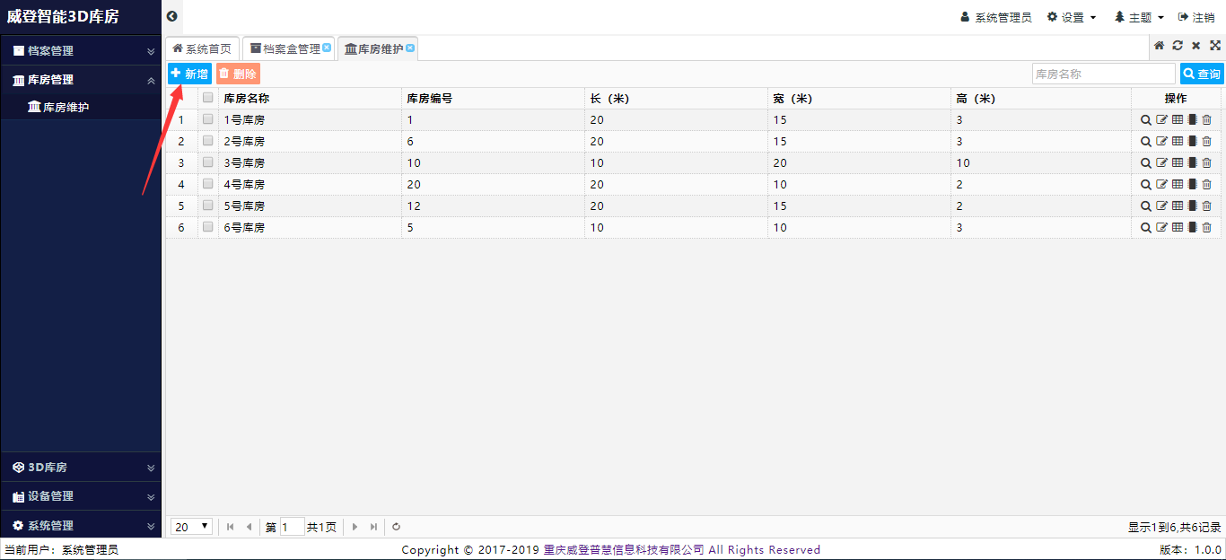
新增库房信息后点击保存。
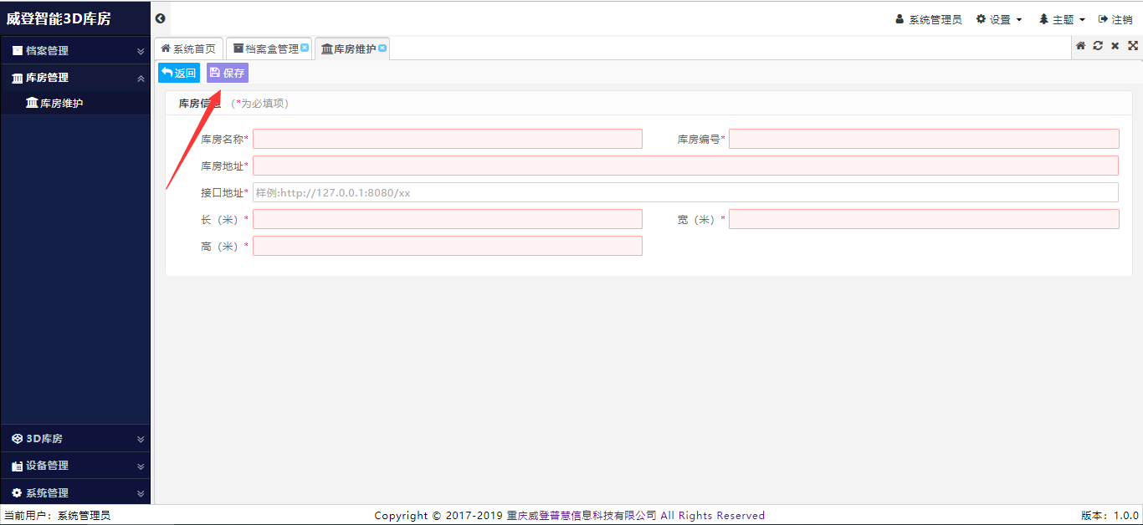

修改
点击修改按钮对库房信息进行过修改。
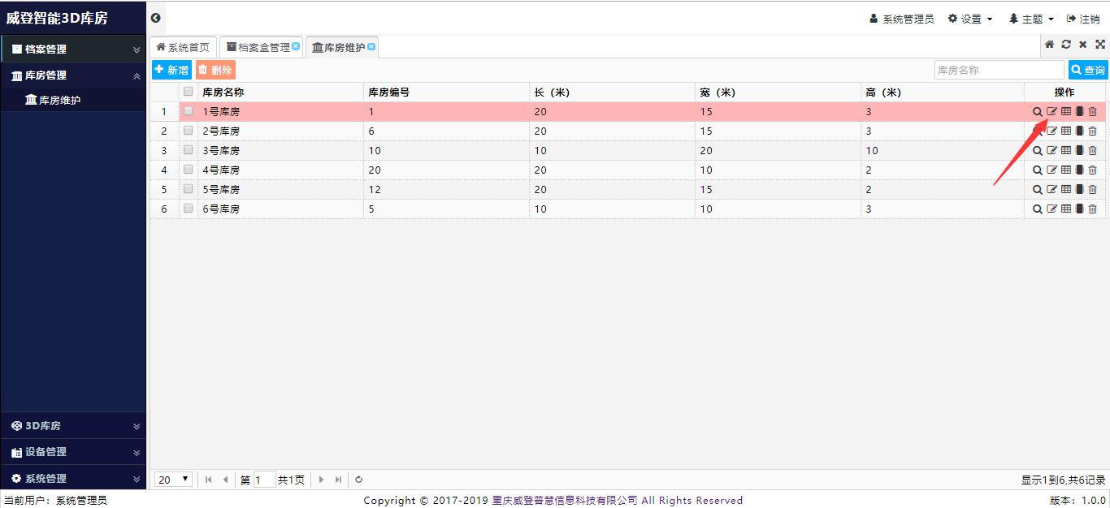
修改完成后点击保存按钮进行保存。
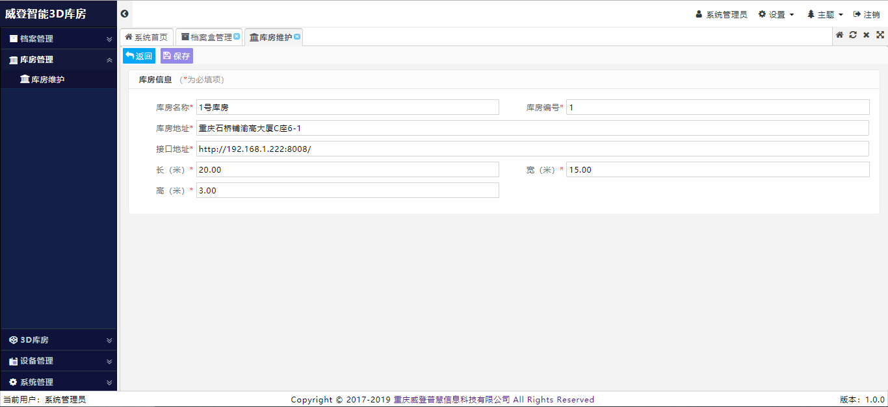

删除
点击删除按钮，删除库房信息。
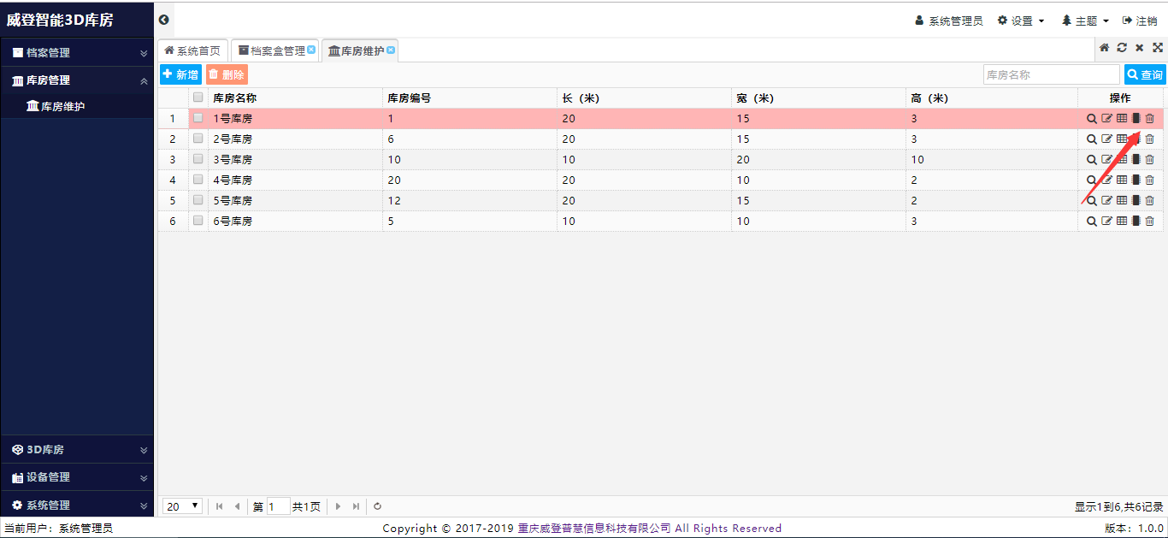

查看
点击查看按钮，对3D库房信息进行实时查看。
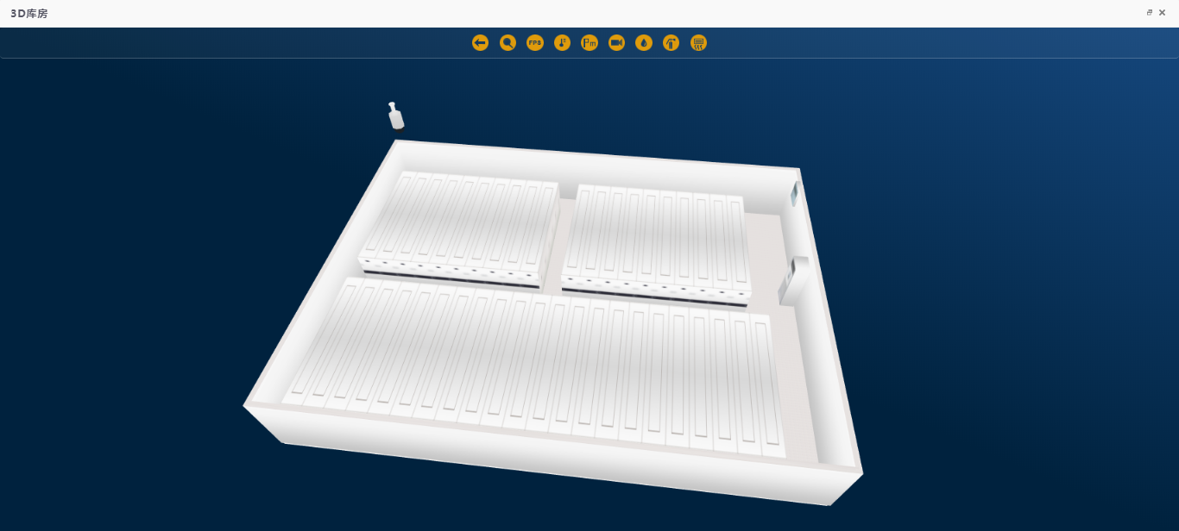
可点开密集架查看密集架内详细案卷信息。
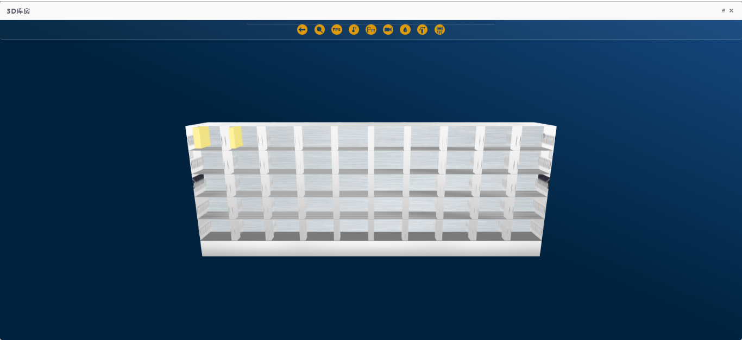
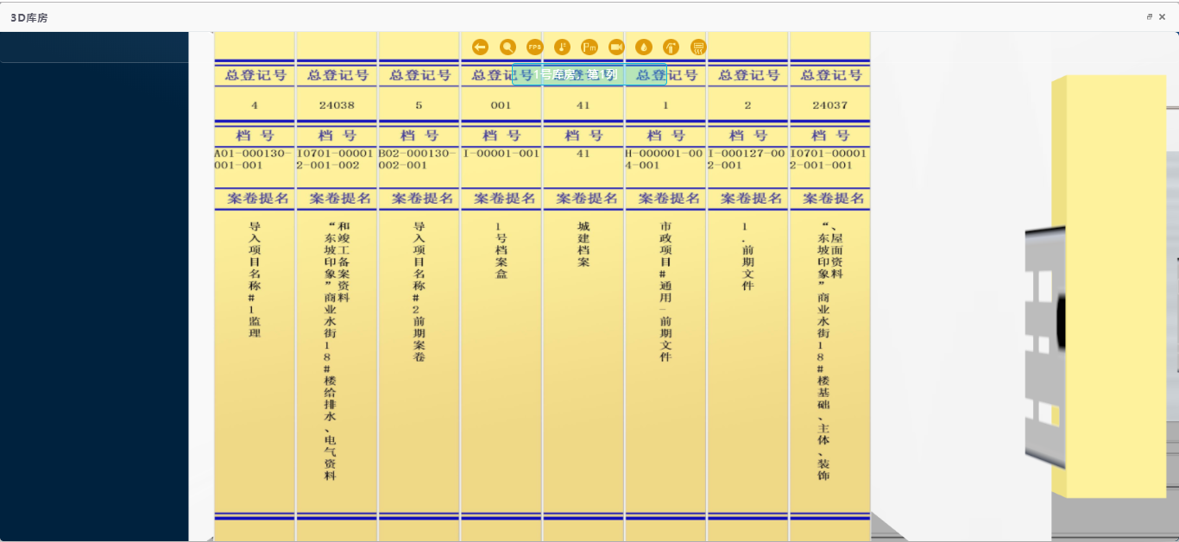

设备管理
点击设备管理按钮进入设备管理界面。
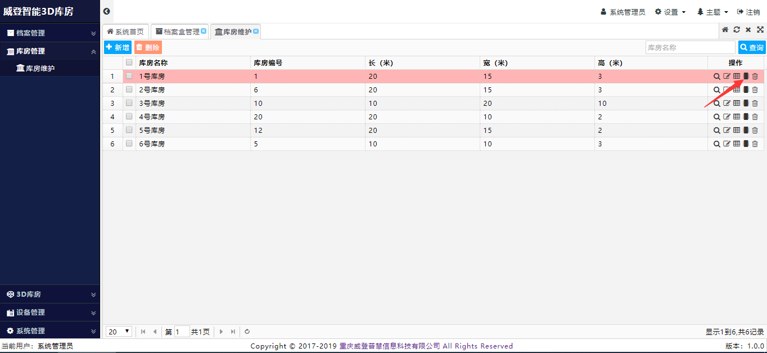
可对库房内各硬件设备进行管理，包括空调、灭火器模型、摄像机模型等。
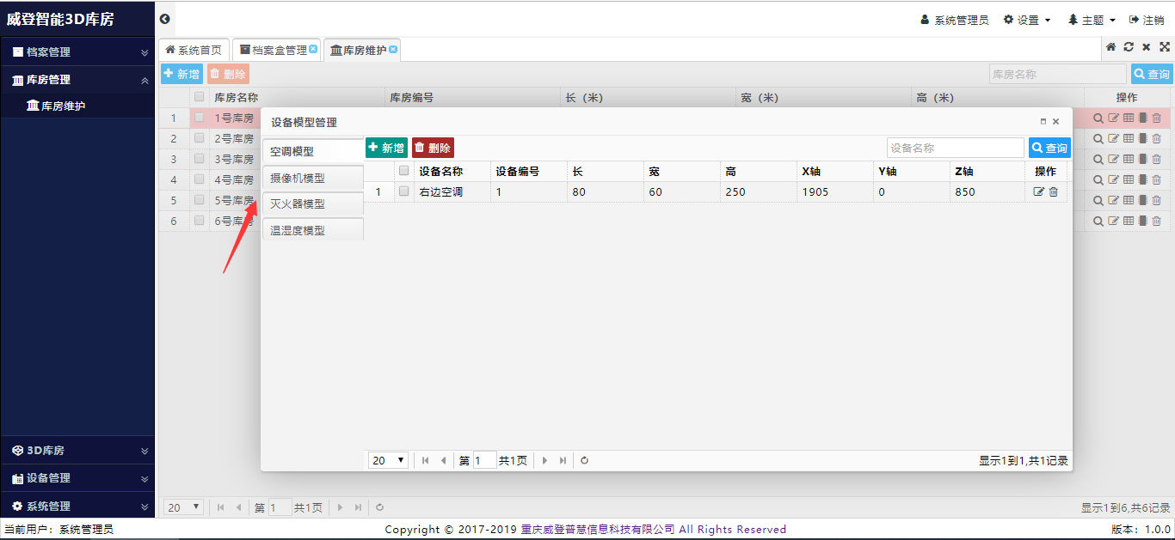

密集架管理
点击密集架管理按钮可对密集架信息进行设置。
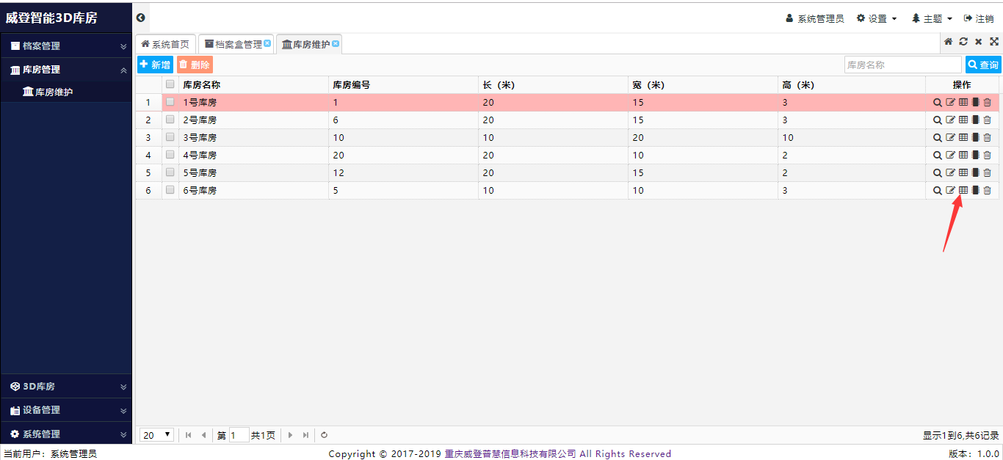
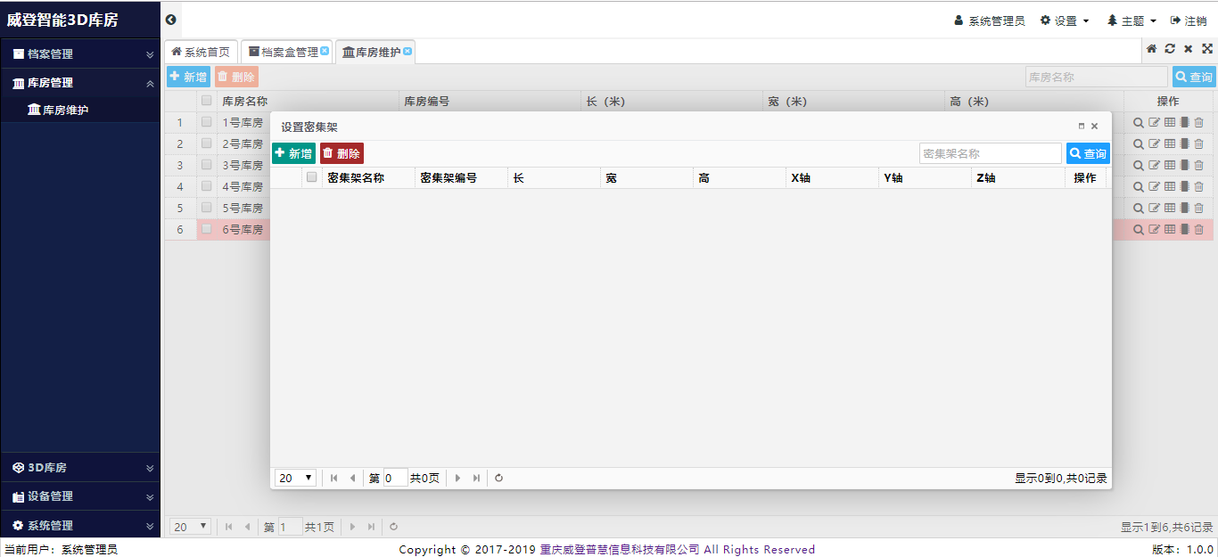
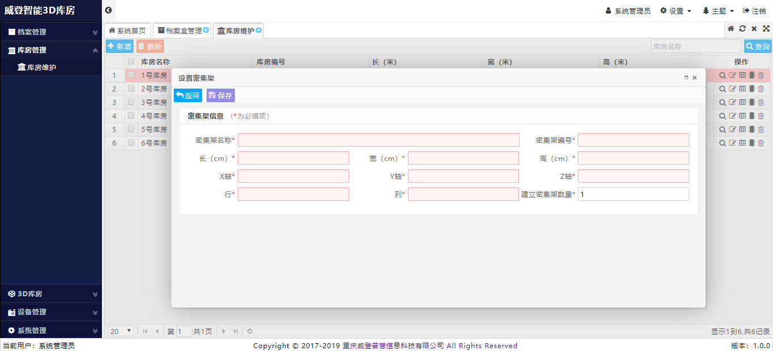

3D库房

库房环境监控
实时展示3D库房内环境监控参数，同时可调取硬件设备进行环境控制，例如开关空调、除湿机等。
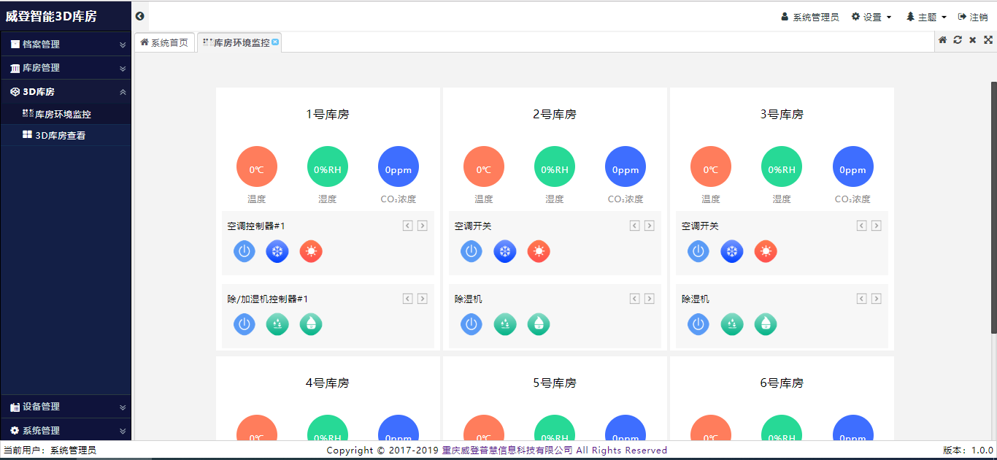

3D库房查看
展示系统内所有库房信息，同时点击单个库房可进入库房内查看，展示库房位置、面积、使用率。
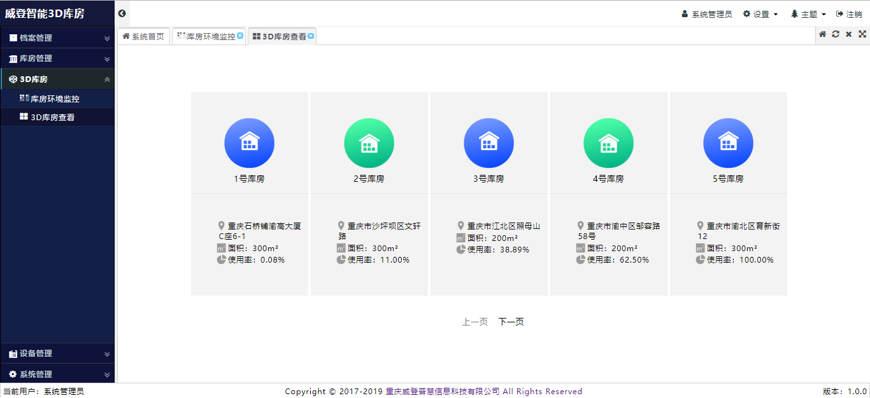

设备管理
对系统连接的所有硬件设备进行管理。

网络摄像机
对接入系统的网络摄像机进行管理，可进行添加、修改、删除操作。
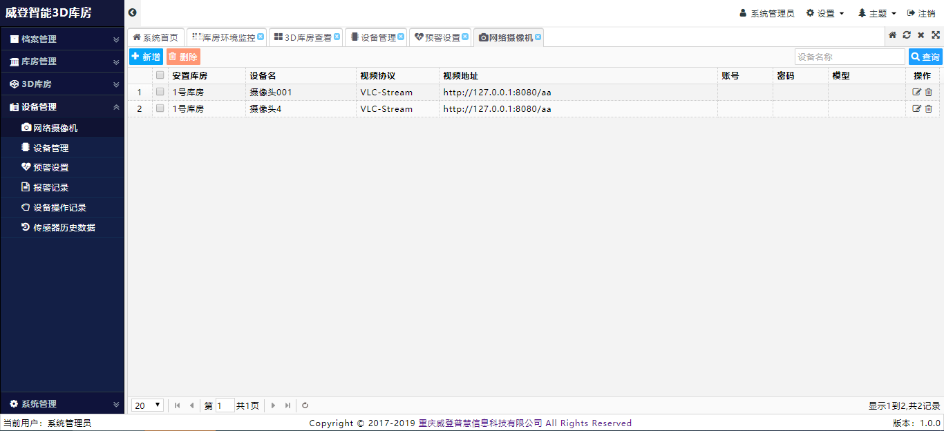

设备管理
对库房设备进行设置管理。
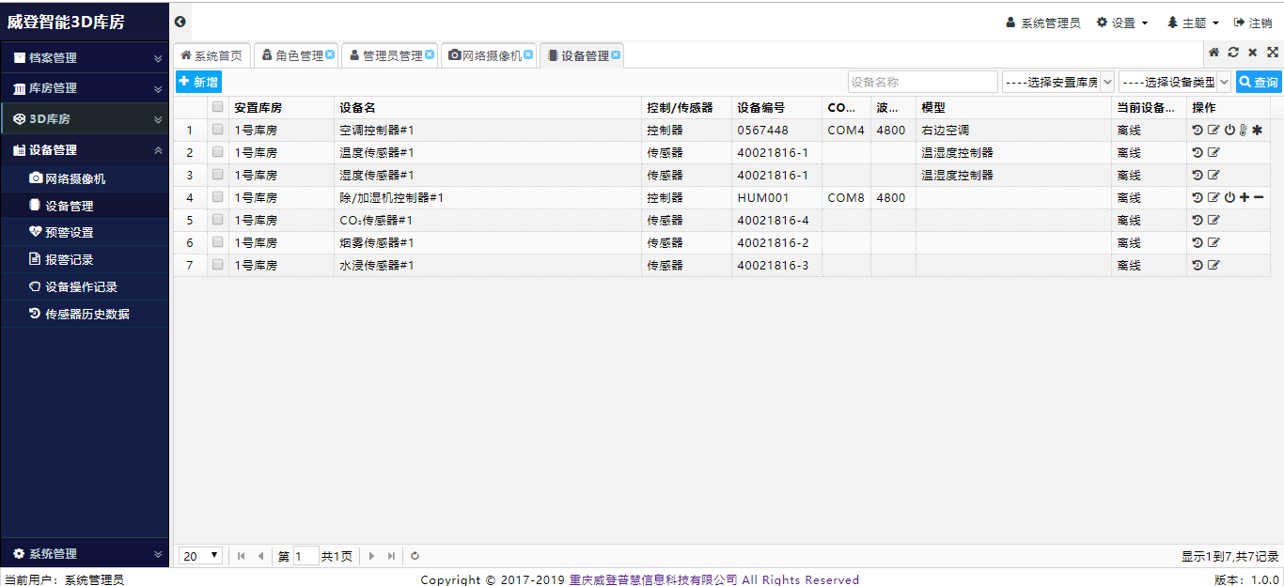

预警设置
设置库房各硬件设备预警信息。
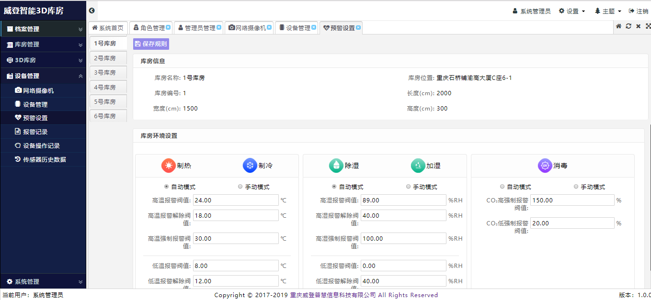

报警记录
对报警记录进行记录和管理。
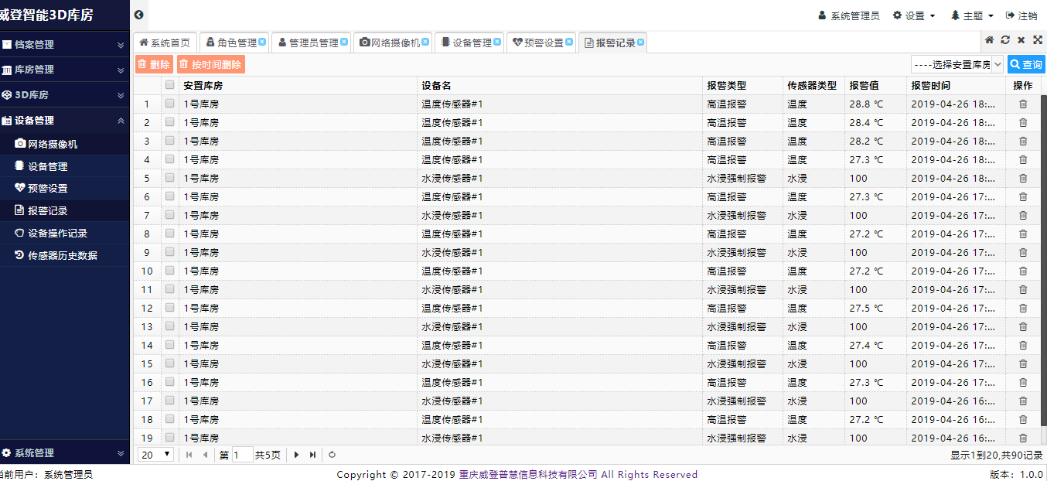

设备操作记录
对各硬件设备操作记录进行管理和设置，
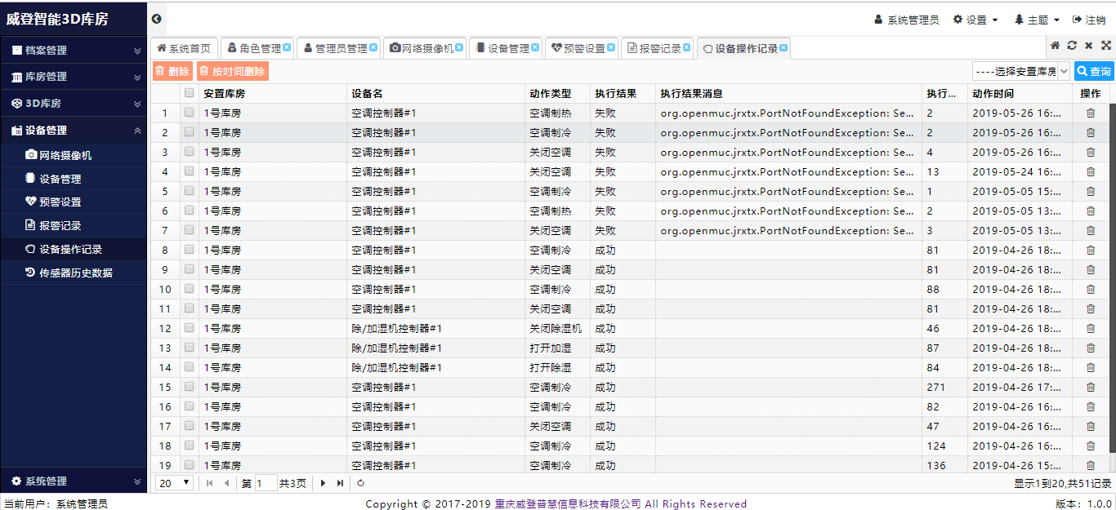

传感器历史记录
对传感器历史数据进行管理。
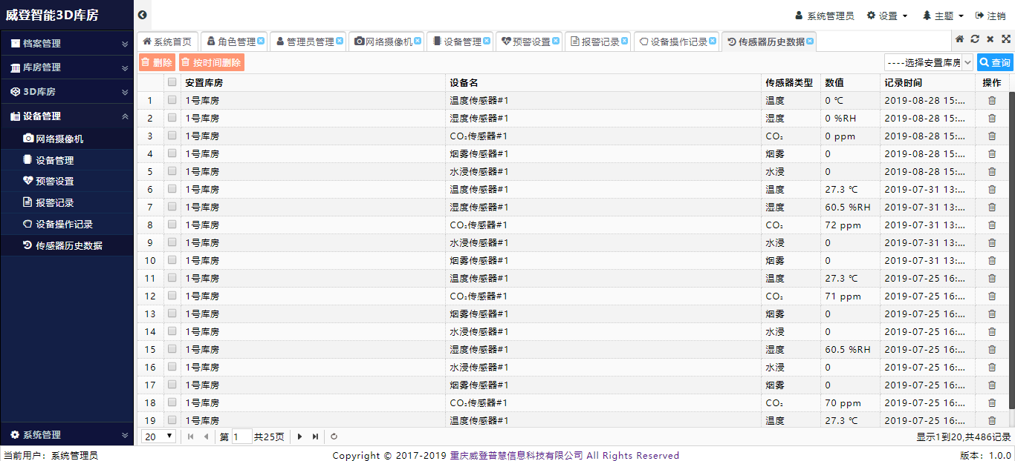

系统管理

管理员管理
对管理员进行增删改查设置。
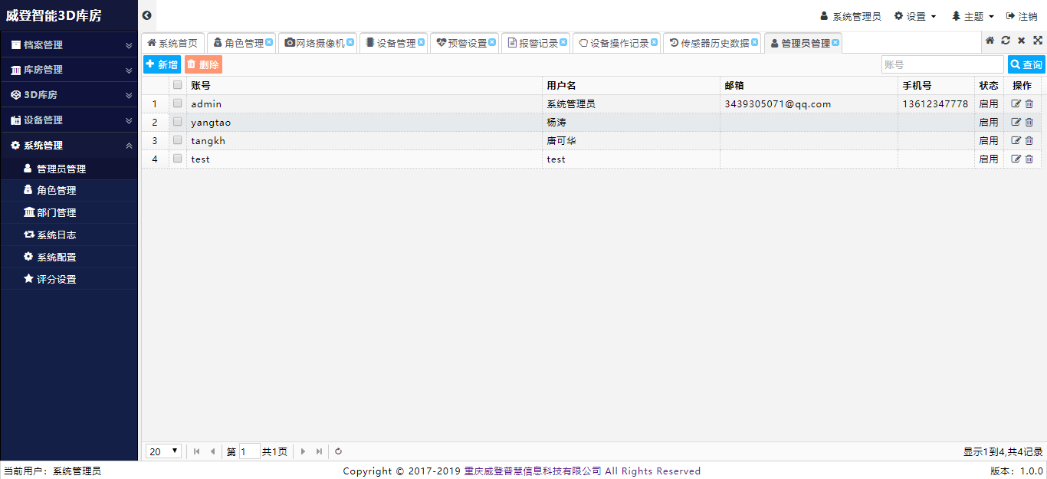

角色管理
对系统内角色信息进行设置可设置相关功能权限。
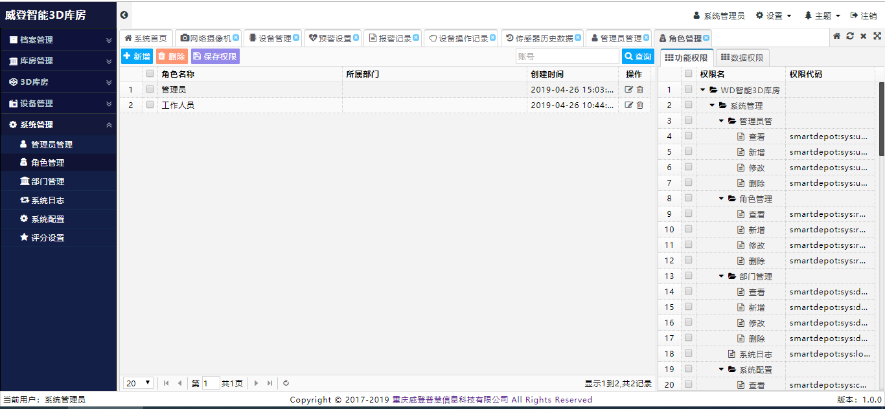

部门管理
对系统内用户的部门进行管理。
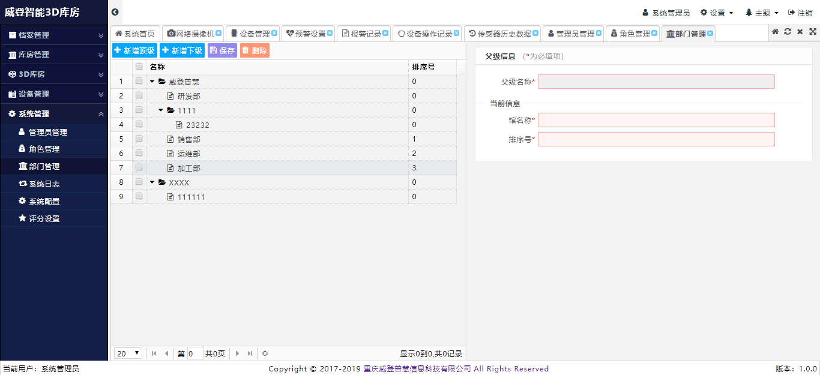

系统日志
管理日志信息。
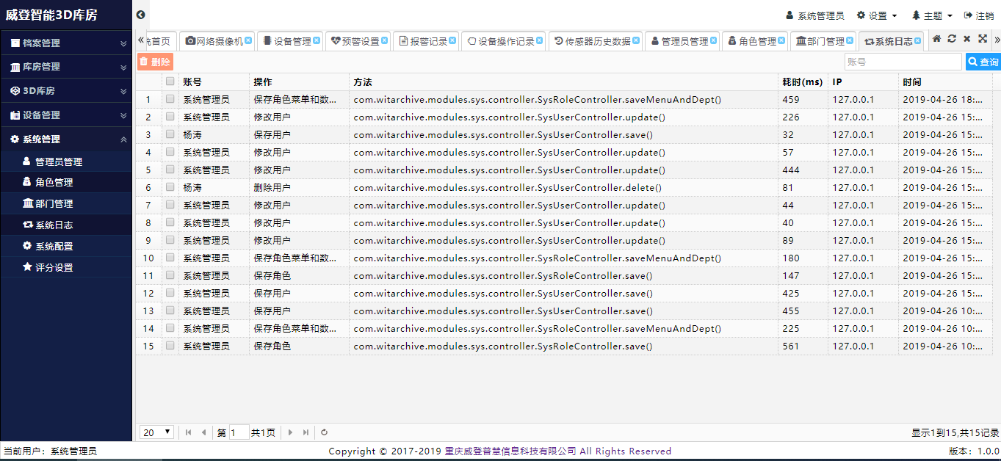

系统配置
管理系统配置信息。
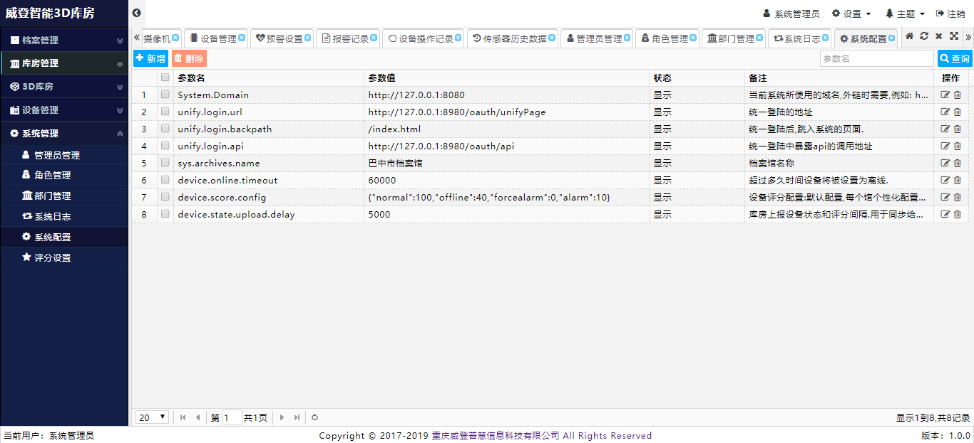

评分设置
对屏分设置进行管理。
